Материально — техническое обеспечение предоставления услуг
МКУК «Коленовский КДЦ»
Коленовского сельского поселения Новохоперского муниципального района Воронежской области
МКУК «Коленовский КДЦ»
находится по адресу: 397420, Россия, Воронежская область область, Новохоперский район район, село Елань - Колено, улица Крейзера, дом 9., располагается в отдельно стоящем здании, которое находится в оперативном управлении общей площадью 408 кв.м., год постройки 1969, этажность -1, доступное населению. Здание оборудовано системами тепло- энергоснабжения . Оснащено выходом в информационно — коммуникационную сеть Интернет. На фасаде Дома культуры имеются вывески с указанием наименования и режима работы.
Прилегающая к учреждению территория асфальтирована и озеленена.
Учреждение осуществляет деятельность по оказанию услуг гражданам всех возрастов, в том числе детям дошкольного возраста, по следующим направлениям:
— создание и организация работы любительских творческих коллективов, кружков, любительских объединений, клубов по интересам различной направленности и других клубных формирований;
— проведение различных по форме и тематике культурно-массовых мероприятий – праздников, представлений, смотров, фестивалей, конкурсов, концертов, выставок, вечеров, спектаклей, игровых развлекательных программ других форм показа результатов творческой деятельности клубных формирований;
— проведение спектаклей, концертов и других культурно-зрелищных и выставочных мероприятий, в том числе с участием профессиональных коллективов, исполнителей, авторов;
— оказание консультативной, методической и организационно-творческой помощи в подготовке и проведении культурно — досуговых мероприятий;
— изучение, обобщение и распространение опыта культурно-массовой, культурно-воспитательной, культурно-зрелищной работы Учреждения и других культурно — досуговых учреждений;
— повышение квалификации творческих и административно-хозяйственных работников Учреждения;
— осуществление справочной, информационной деятельности;
— предоставление гражданам дополнительных досуговых услуг;
— сохранение и развитие народной традиционной культуры, поддержка любительского художественного творчества, другой самодеятельной творческой инициативы и социально — культурной активности населения, организация его досуга и отдыха;
— создание и организация работы коллективов, студий и кружков любительского художественного творчества, любительских объединений и клубов по культурно — познавательным и других клубных формирований;
— организация библиотечного обслуживания населения (приобретение книг, комплектование книжного фонда, приобретение и комплектование периодических изданий);
-осуществление публичного показа аудиовизуальных произведений (демонстрация кинофильмов и видеопрограмм, тематических показов ;
— проведение массовых театрализованных праздников и представлений, народных гуляний, обрядов и ритуалов в соответствии с местными обычаями и традициями;
— организация досуга различных групп населения, в том числе проведение вечеров отдыха и танцев, дискотек, молодежных балов, детских утренников, игровых и других культурно — развлекательных программ;
— создание благоприятных условий для неформального общения посетителей Учреждения (организация работы различного рода клубных гостиных, салонов, кафе, игротек, читальных залов и т.п.);
— организация в установленном порядке работы спортивно — оздоровительных секций, проведение спортивных выступлений, физкультурно — массовых соревнований и иных спортивных,
физкультурно — оздоровительных и туристских программ;
— пропаганда здорового образа жизни.
Состав помещений учреждения в зависимости от набора оказываемых услуг включает:
фойе — служит помещением для проведения культурно-массовых мероприятий, в том числе дискотек; в фойе имеются места для ожидания , информационные стенды;
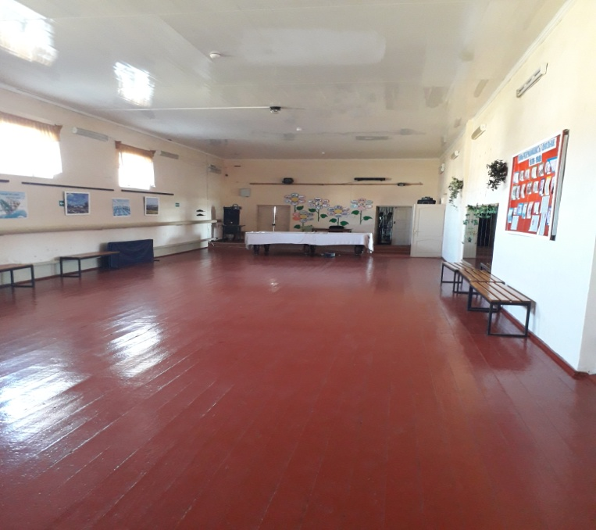

зрительный зал — вмещает в себя 150 посадочных мест;
сцена — оснащена сценическим оборудованием и новой одеждой сцены. В свободное время используется для проведения репетиционных занятий клубных формирований. Для проведения различных культурно-массовых мероприятий учреждение оснащено видео, световой и музыкальной аппаратурой (музыкальные центры, усилительная аппаратура, DVD, микрофоны и т.д.). В Доме культуры имеется мультимедийное оборудование, используемое для демонстрации фото и видеоматериалов, презентаций на культурно-досуговых, информационных мероприятиях. Все имеющееся оборудование, аппаратура и приборы отвечают требованиям стандартов, технических условий, других нормативных документов и обеспечивают надлежащее качество предоставляемых услуг соответствующих видов. Оборудование, приборы и аппаратура используются строго по назначению в соответствии с эксплуатационными документами, содержатся в технически исправном состоянии, систематически проверяются.
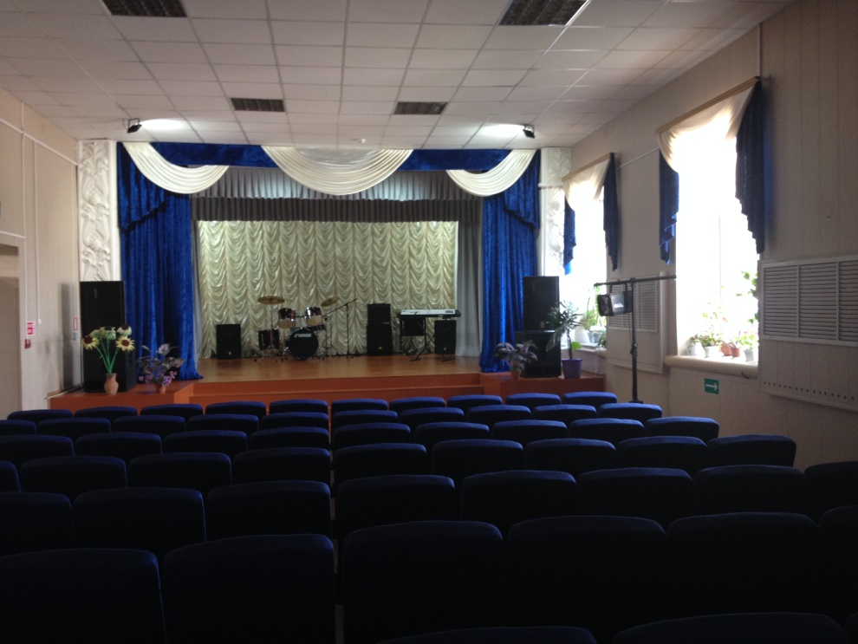
В состав помещений учреждения так же входят:
· гримерная;
· кабинет директора;
. кабинет кружковой работы;
Все кабинеты оснащены мебелью, специалисты обеспечены канцелярскими и письменными принадлежностями, имеется 5 компьютера и 3 принтера.

В учреждении Дома культуры созданы комфортные условия для посетителей, способствующие процессу качественного предоставления услуг. Для удобства посетителей на дверях кабинетов и залов есть информационные вывески.
В целях обеспечения открытости и доступности информации о деятельности Дома культуры функционирует официальный сайт: koleno-dk.ru
В учреждении постоянно проводится работа, изыскиваются средства для улучшения и пополнения материально-технической базы учреждения.
Уборка помещений учреждения производится каждый рабочий день.
В учреждении и на прилегающей территории запрещено курение.
Наряду с соответствующей квалификацией и профессионализмом работники обладают высокими моральными и морально-этическими качествами, чувством ответственности и руководствуются в работе принципами гуманности, справедливости, объективности и доброжелательности. Принят Кодекс профессиональной этики сотрудников. При оказании услуг они проявляют к клиентам чуткость, вежливость, внимание, выдержку, предусмотрительность и терпение.

